Clasificación de los ejemplos de REFER

Núm. | Icono | Tipología | Fuente | Alámbrico | Opaco | Origami | Multigrafo | Caras  Ana | Caras  Julian | fijo | Prof. | Abanico |  | Valencia | Otros
001 | 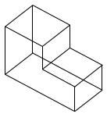 | Normalón | Lamb90 | X |  |  |  | 8 | 8 | R- | B | B | X | 3 | Extrusión
002 | 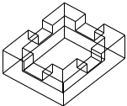 | Normalón | Lamb90 | X |  |  |  | 26  Falla agujero base | Se cuelga (después de 42’) | M | B- | B | XX | 3
003 | 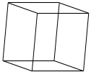 | Normalón y  Poliedro Regular | Marill91 A | X |  |  |  | 6 | 6 | B | B | B | XXX | 3
004 | 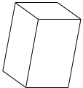 | Normalón | Marill91 B |  | X |  |  | 4 de 3  Añade una cara de contorno | 3 | B+ | B | B | XXX | 2-3 | Extrusión
005 | 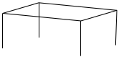 | Normalón | Marill91 E | X |  |  |  | 1 | 1 | B | ¡Se cuelga! |  | XX | 1-3
006 | 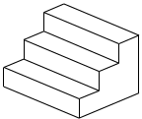 | Normalón | Marill91 H |  | X |  |  | 8  Una cara de contorno | 7 | R | B | B | X Y | 2-3 | Extrusión
007 | 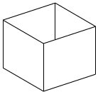 | Normalón | Marill91 F |  |  | X |  | 4  Una cara de contorno | 3 | B+ | B | B | X | 1-2-3 | Caras parcialmente visibles
008 | 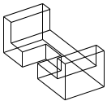 | Normalón | Lipson96 | X |  |  |  | 14 | 14  2’’ | R- | R | B- | X | 3
009 | 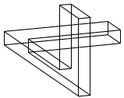 | Normalón | Lipson96 | X |  |  |  | 10 | 10 | M | ¡Se cuelga!
010 | 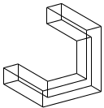 | Normalón | Pedro | X |  |  |  | 12 | 12  1’’ | R | B | B | Plano de simetría proyectante* | 3 | Pequeño error dimensional con inflado axonometrico
011 | 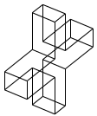 | Normalón |  | X |  |  |  | 14 | 14  2’’ | R- | R- | R- | XXX | 3 | Extrusión
012 | 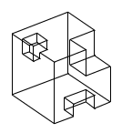 | Normalón |  | X |  |  |  | ¡Se cuelga! | 18 de 19  ¡Falla una cara!  12, 13, 22, 21, 27…  30’’ | R- | B | B |  | 3 | Colinealidad  2-connected
013 | 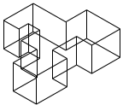 | Normalón |  | X |  |  |  | 18 | 18  27’’ | M | R- | R | X | 3 | Extrusión
014 | 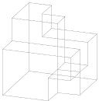 | Normalón |  | X |  |  |  | 17 de 19  Una cara mal (33,38,41,…) | 19  35’’ | R- | R- | R |  | 3-4 | Points of one edge are not two-manifold
015 | 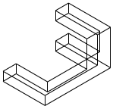 | Normalón | Pedro | X |  |  |  | 16 | 16  9’’ | M | R- | R- |  | 3-4
016 | 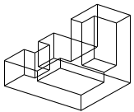 | Normalón |  | X |  |  |  | 18 | 18  24’’ | R- | B- | B |  | 3
017 | 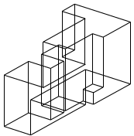 | Normalón |  | X |  |  |  | 20 | 20  1’40’’ | M | R | R- |  | 3
018 | 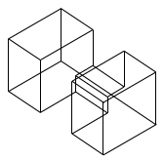 | Normalón |  | X |  |  |  | 12 | 12 | R- | B- | R | X | 3
019 | 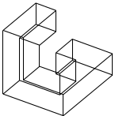 | Normalón | Pedro | X |  |  |  | 14 | Falla! | R | R | B- |  | 3
020 | 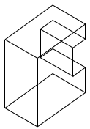 | Normalón |  | X |  |  |  | 10 | 10 | R- | B | B | X | 3 | Extrusión
021 | 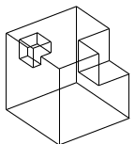 | Normalón |  | X |  |  |  | ¡Se cuelga! | 15  2’’ | R- | B | B |  | 3 | Colinealidad  2-connected
022 | 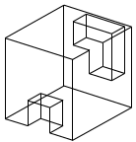 | Normalón |  | X |  |  |  | ¡Se cuelga! | 16  5’’ | R- | B- | B- |  | 3 | Colinealidad  2-connected
023 | 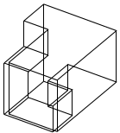 | Normalón |  | X |  |  |  | 14 | 14  1’’ | R- | ¡Se cuelga!
024 | 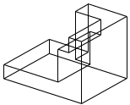 | Normalón |  | X |  |  |  | 12 | 12  1’’ | M | R- | R-
025 | 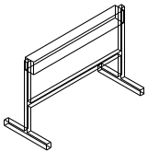 | Normalón | Pedro | X |  |  |  | ¡Se cuelga! |  | M | ¡Se cuelga!
026 | 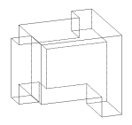 | Normalón |  | X |  |  |  |  |  | R | ¡Se cuelga! |  |  | 4? | colineal
027 | 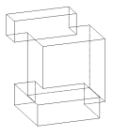 | Normalón | Pedro | X |  |  |  |  |  | R | R | R
028 |  | Normalón | Pedro | X |  |  |  |  |  | M | R- | R- |  | 4? | colineal
029 | 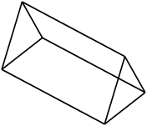 | Cuasi Normalón |  | X |  |  |  |  |  | B- | B- | B
030 | 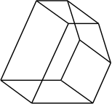 | Cuasi Normalón | Leclerc92 M | X |  |  |  |  |  | R- | R | R
031 | 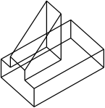 | Cuasi Normalón |  | X |  |  |  | 10 | 10 | R | ¡Se cuelga! |  |  | 3 | 2-connected
032 | 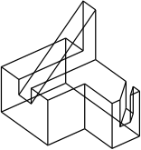 | Cuasi Normalón | Lipson96 | X |  |  |  |  |  | R- | ¡Se cuelga!
033 | 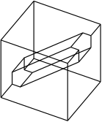 | Cuasi Normalón | Lipson96 | X |  |  |  | 10  ¡Falla! | 10  ¡Falla! | R- | R- | R |  | 3 | Agujero sin multigrafo
034 |  | Cuasi Normalón |  | X |  |  |  | 10 | 10 | B- | B- | B- |  | 3-4-5 | Colineal
035 | 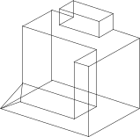 | Cuasi Normalón |  | X |  |  |  |  |  | R | B- | B- |  | 4 | Colineal  2-connected
036 | 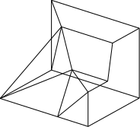 | Cuasi Normalón |  | X |  |  |  |  |  | B | ¡Se cuelga! |  |  | 5
037 | 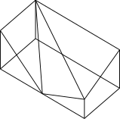 | Cuasi Normalón |  | X |  |  |  |  |  | B | B | B |  | 5 | Colineal
038 | 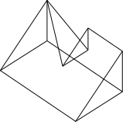 | Cuasi Normalón |  | X |  |  |  |  |  | B- | B- | B- |  | 4
039 | 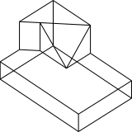 | Cuasi Normalón |  | X |  |  |  |  |  | B- | B- | B |  | 4? | Colineal
040 | 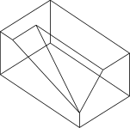 | Cuasi Normalón |  | X |  |  |  |  |  | B- | R | B- |  | 4
041 | 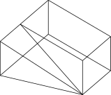 | Cuasi Normalón |  | X |  |  |  |  |  | B | B | B |  | 5 | Falso paralelismo
042 | 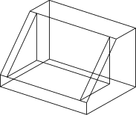 | Cuasi Normalón |  | X |  |  |  | 12 | 12  2’’ | M | R | B- |  | 3-4 | Colineal
043 | 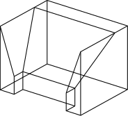 | Cuasi Normalón |  | X |  |  |  |  |  | M | R- | R |  | 4 | Colineal
044 | 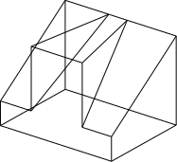 | Cuasi Normalón |  | X |  |  |  |  |  | R- | ¡Se cuelga! |  |  | 4? | Colineal
045 | 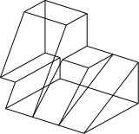 | Cuasi Normalón |  | X |  |  |  |  |  | B- | B- | B- |  | 4? | Colineal
046 | 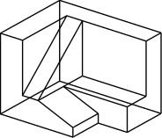 | Cuasi Normalón |  | X |  |  |  |  |  | R | B- | B- |  | 4 | Colineal
047 | 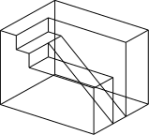 | Cuasi Normalón |  | X |  |  |  |  |  | R- | R | R Estudiar inflado de la rampa |  | 4? | Colineal
048 | 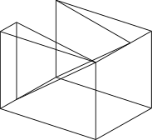 | Cuasi Normalón |  | X |  |  |  |  |  | R Estudiar inflado | ¡Se cuelga! |  |  | 4 | Colineal
049 | 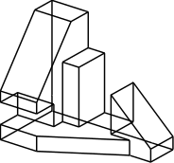 | Cuasi Normalón |  | X |  |  |  |  |  | R- | R | B-
050 | 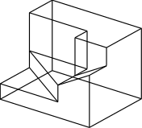 | Cuasi Normalón |  | X
051 | 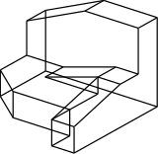 | Cuasi Normalón |  | X
052 | 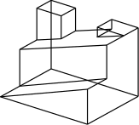 | Cuasi Normalón |  | X
053 | 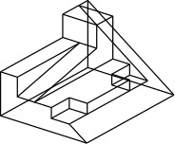 | Cuasi Normalón |  | X
054 | 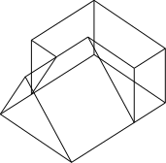 | Cuasi Normalón |  | X
055 | 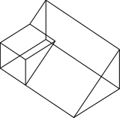 | Cuasi Normalón |  | X
056 | 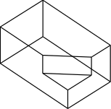 | Cuasi Normalón |  | X
057 | 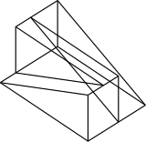 | Cuasi Normalón |  | X
059 | 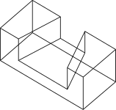 | Cuasi Normalón |  | X
060 | 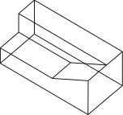 | Cuasi Normalón |  | X
061 | 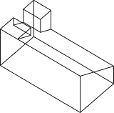 | Cuasi Normalón |  | X
062 | 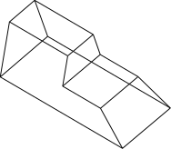 | Cuasi Normalón |  | X
063 | 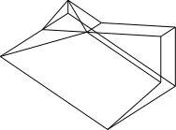 | Cuasi Normalón |  | X
064 | 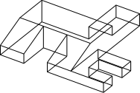 | Cuasi Normalón |  | X
065 | 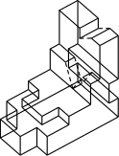 | Cuasi Normalón |  | X
066 | 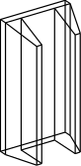 | Cuasi Normalón | Pedro | X
067 | 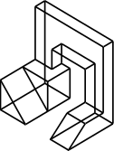 | Cuasi Normalón | Pedro | X
068 | 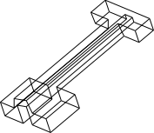 | Cuasi Normalón | Pedro | X
069 | 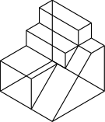 | Cuasi Normalón | Pedro | X
070 | 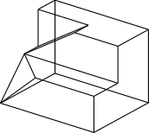 | Cuasi Normalón |  | X
071 | 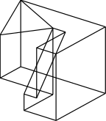 | Cuasi Normalón |  | X
072 | 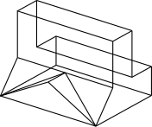 | Cuasi Normalón |  | X
073 | 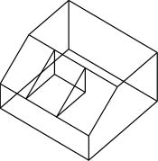 | Cuasi Normalón |  | X
074 | 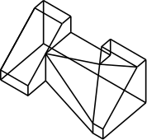 | Cuasi Normalón |  | X
075 | 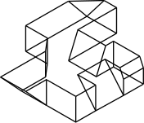 | Cuasi Normalón |  | X
076 | 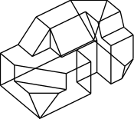 | Cuasi Normalón |  | X
077 | 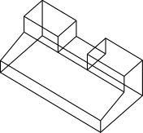 | Cuasi Normalón |  | X
078 | 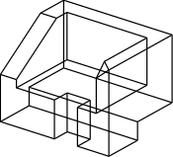 | Cuasi Normalón |  | X
079 | 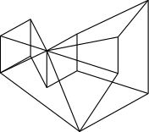 | Cuasi Normalón |  | X
080 | 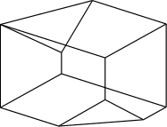 | Cuasi Normalón |  | X
081 | 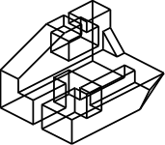 | Cuasi Normalón |  | X
082 | 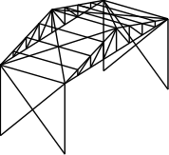 | Cuasi Normalón | Pedro
083 | 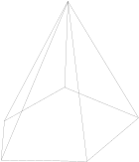 | Piramidal |  | X
084 | 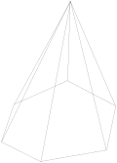 | Piramidal |  | X
085 | 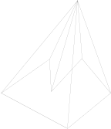 | Piramidal |  | X
086 | 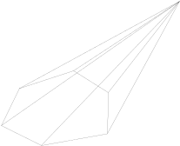 | Piramidal |  | X
087 | 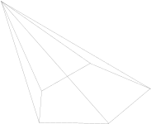 | Piramidal |  | X
088 | 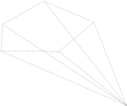 | Piramidal |  | X
089 | 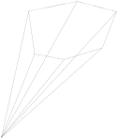 | Piramidal |  | X
090 | 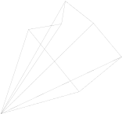 | Piramidal |  | X
091 | 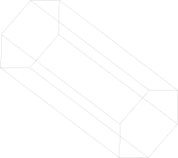 | Prismático | Leclerc92 J | X |  |  |  | 8 | 8 |  |  |  |  | 3
092 | 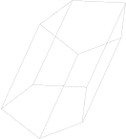 | Prismático |  | X
093 | 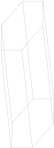 | Prismático |  | X
094 | 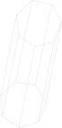 | Prismático |  | X
095 | 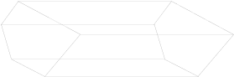 | Prismático |  | X
096 | 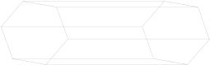 | Prismático |  | X
097 | 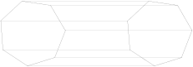 | Prismático |  | X
098 | 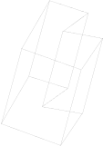 | Prismático |  | X
099 | 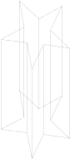 | Prismático |  | X
100 | 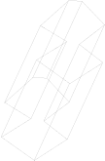 | Prismático |  | X
101 | 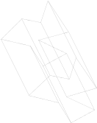 | Prismático |  | X
102 | 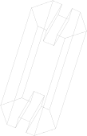 | Prismático |  | X |  |  |  |  |  |  |  |  |  | Ranurado | Ranurado
103 | 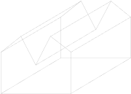 | Prismático |  | X
104 | 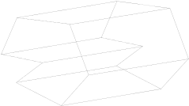 | Prismático |  | X
105 | 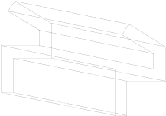 | Prismático |  | X
106 | 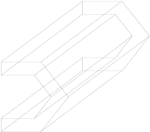 | Prismático |  | X
107 | 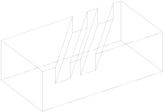 | Prismático | Lipson96 | X |  |  |  |  |  |  |  |  |  | Ranurado | Ranurado
108 | 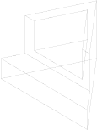 | Modelos Prismáticos |  | X
109 | 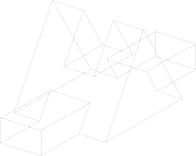 | Modelos erróneos prismáticos |  | X |  |  |  | 16 | 16 |  |  |  |  | 3 | 2-connected
110 | 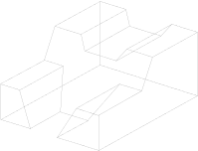 | Modelos erróneos prismáticos |  | X
111 | 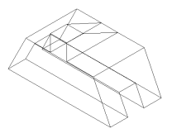 | Modelos erróneos prismáticos | Pedro | X
112 | 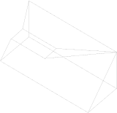 | Modelos erróneos prismáticos |  | X
113 |  | Modelos erróneos prismáticos | Marill91 C
114 | 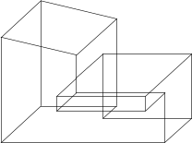 | Tipología Indefinida | Lamb90 | X
115 | 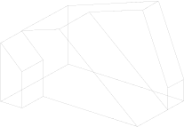 | Tipología Indefinida |  | X
116 | 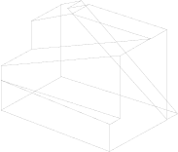 | Tipología Indefinida |  | X
117 | 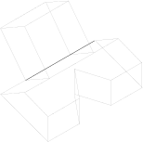 | Tipología Indefinida | Pedro | X
118 | 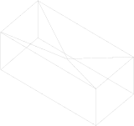 | Tipología Indefinida |  | X
119 | 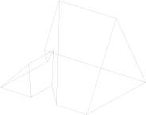 | Tipología Indefinida |  | X
120 | 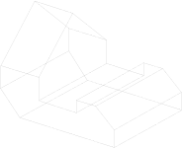 | Tipología Indefinida |  | X |  |  |  | 13 | 13 |  |  |  |  | 3
121 | 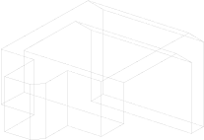 | Tipología Indefinida |  | X
122 | 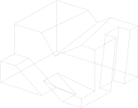 | Tipología Indefinida |  | X
123 | 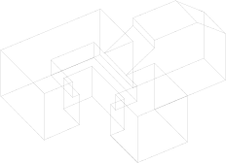 | Tipología Indefinida | Pedro | X
124 | 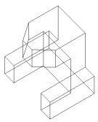 | Tipología Indefinida | Pedro | X
125 | 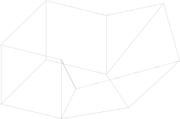 | Tipología Indefinida | Pedro
126 | 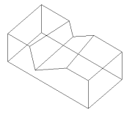 | Tipología Indefinida |  | X
127 | 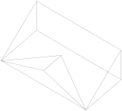 | Tipología Indefinida |  | X
128 | 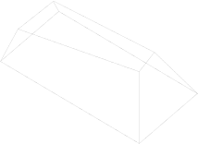 | Tipología Indefinida |  | X
129 | 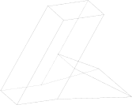 | Tipología Indefinida | Pedro | X
130 | 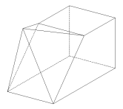 | Tipología Indefinida | Pedro | X |  |  |  | 9 | 9 |  |  |  |  |  | Internal face
131 | 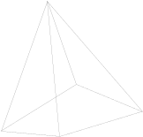 | Tipología Indefinida |  | X
132 | 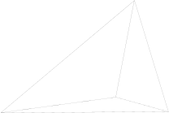 | Tipología Indefinida | Marill91 D | X
133 | 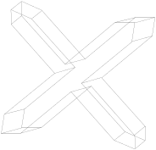 | Tipología Indefinida | Lipson96 | X |  |  |  | 18 | 18  32’’
134 | 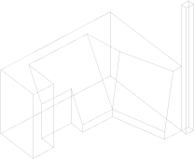 | Tipología Indefinida | Lipson96 | X
135 | 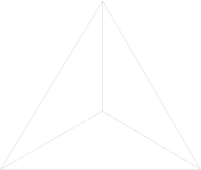 | Poliedro Regular | Julian | X
136 | 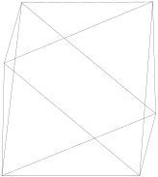 | Poliedro Regular | Julian | X |  |  |  | 8 | 8 |  |  |  |  |  | Internal face
137 | 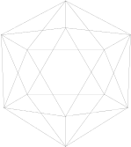 | Poliedro Regular | Julian | X |  |  |  | 20 | 20
138 | 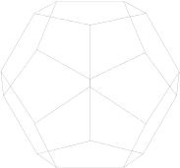 | Poliedro Regular | Julian | X |  |  |  | 12 | 12
139 | 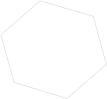 |  | Leclerc92 K |  |  |  |  |  |  |  |  |  |  | Plano | Plano
140 | 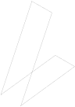 |  | Leclerc92  N | X |  |  |  |  |  |  |  |  |  | 2
141 | 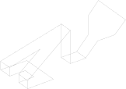 | indef. D | Pedro |  |  | X
142 | 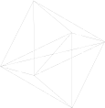 |  | Marill91 G | X
143 | 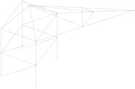 |  | Pedro | X
144 | 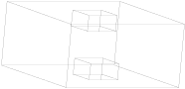 | Normalón |  |  |  |  | X |  |  |  |  |  |  |  | 0-connected
145 | 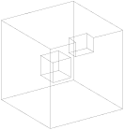 | Normalón |  |  |  |  | X |  |  |  |  |  |  |  | 0-connected
301 | 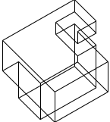 | Normalón | Pedro | X
 | 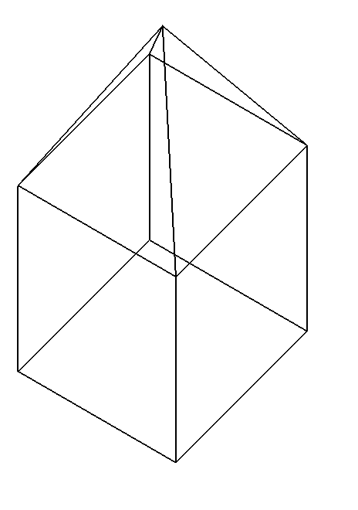 | indef. D |  |  |  |  |  | Falla: detecta 2 caras | Falla: detecta 2 caras |  |  |  |  |  | Internal face
 | 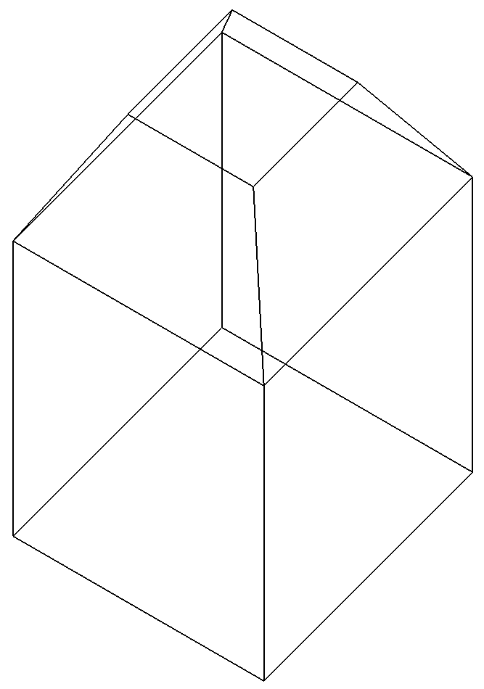 | Prismático |  |  |  |  |  | 10 | 10 |  |  |  |  |  | Internal face
 | 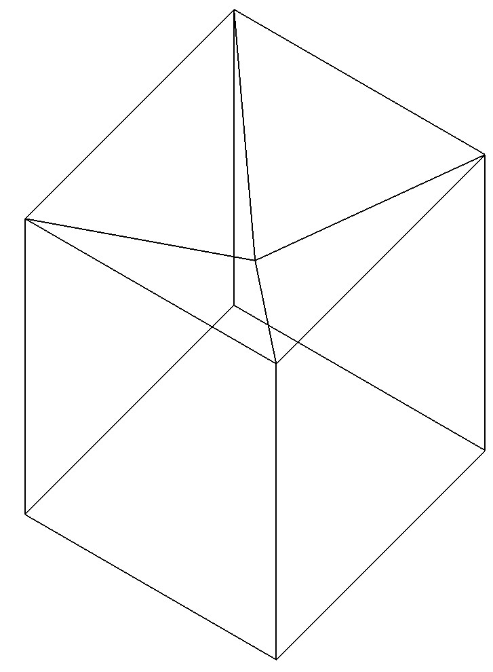 |  |  |  |  |  |  | Falla: detecta 2 caras | Falla: detecta 2 caras |  |  |  |  |  | Internal face
 |  | indef. D |  |  |  |  |  | Falla: detecta 2 caras | Falla: detecta 2 caras |  |  |  |  |  | Internal face

NOTAS:

En caras Ana se ha indicado el número de caras que detecta el algoritmo de Ana y los fallos que se perciben al observar el modelo obtenido.

El criterio de valoración del inflado por niveles es: B (bien) cuando la topología obtenida coincide con la deseada, R (regular) cuando hay unas pocas caras que se intersectan entre sí, y M (mal) cuando es difícil reconocer el objeto obtenido.

El criterio para indicar planos de simetría es una X por cada plano de simetría paralelo a un plano principal, y una Y por cada plano de simetría no paralelo a ningún plano principal.

